**Инструкция по разметке.**

Все изображения с повреждениями хранятся в отдельных проектах. Проекты перечислены на главной странице: <https://labeling.rsl.digital/projects?page=1>. Первые четыре проекта - это неструктурированные изображения, в остальных собраны повреждения по типам (у каждого проекта есть описание; прочитать его полностью можно, нажав на три точки справа вверху на карточке проекта и выбрав Settings).

Типы повреждений определены предварительно в порядке эксперимента:

dirt - все виды загрязнений, пятна, затёки, фоксинги

lacunae - утраты

creases - сгибы и заломы

tears - разрывы (без утрат или с очень небольшой потерей материала)

rodents - повреждения, нанесённые зубами

insects - повреждения, нанесённые насекомыми

fire - повреждения от огня или обугливания

mold - плесень и грибок

Под названием проекта отмечено, сколько изображений всего в проекте и сколько из них размечено: например, числа “4/31” под названием проекта **AI_rest_tears** означают, что в проект загружено 31 изображение и 4 из них размечены (имеют аннотацию).

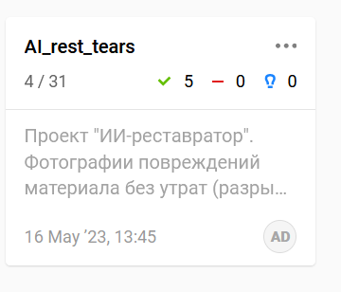

Выберите любой проект (для начала лучше взять проект с повреждениями одного вида) и нажмите на его название. Перед вами появится список изображений. В столбце Completed указана дата последней разметки, в следующем столбце (под синим квадратом) - количество авторов аннотаций, а в столбце Annotated by можно посмотреть, кто именно размечал это изображение.

Для перехода к собственно разметке нажмите на строку с изображением, с которым будете работать. Появится рабочая область из четырёх секций - список изображений, список аннотаций, изображение, история аннотирования. Ширина всех секций настраивается мышкой, можно сделать секцию с изображением самой широкой.

Найдите на изображении повреждение и увеличьте его с помощью лупы на панели инструментов справа от изображения. На этой же панели есть инструмент в виде ладони - когда он выделен, увеличенное изображение можно перетаскивать так, чтобы на экране отображался нужный вам фрагмент.

Под изображением расположен список меток для каждого повреждения. Нажмите на подходящую метку - она изменит цвет. Это означает, что можно приступать к нанесению разметки на изображение. Нажатие на изображение задаст стартовый узел, следующее нажатие создаст промежуточный узел и линию, соединяющую узлы. Ваша задача - окружить повреждение непрерывной линией из соединений между узлами, замкнув получившийся многоугольник (полигон) в стартовом узле. Примерно так получится в результате:

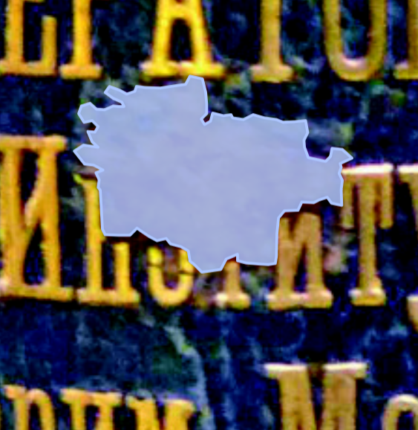

Если на изображении больше одного повреждения, переходите к следующему, снова нажав на нужную метку под изображением.

Когда все повреждения на изображении будут размечены или в случае, если вы хотите временно прекратить разметку, нажмите большую синюю кнопку в правой верхней части страницы: на ней написано Submit (если это первая аннотация) или Update (если не первая). Результаты вашей работы будут сохранены.